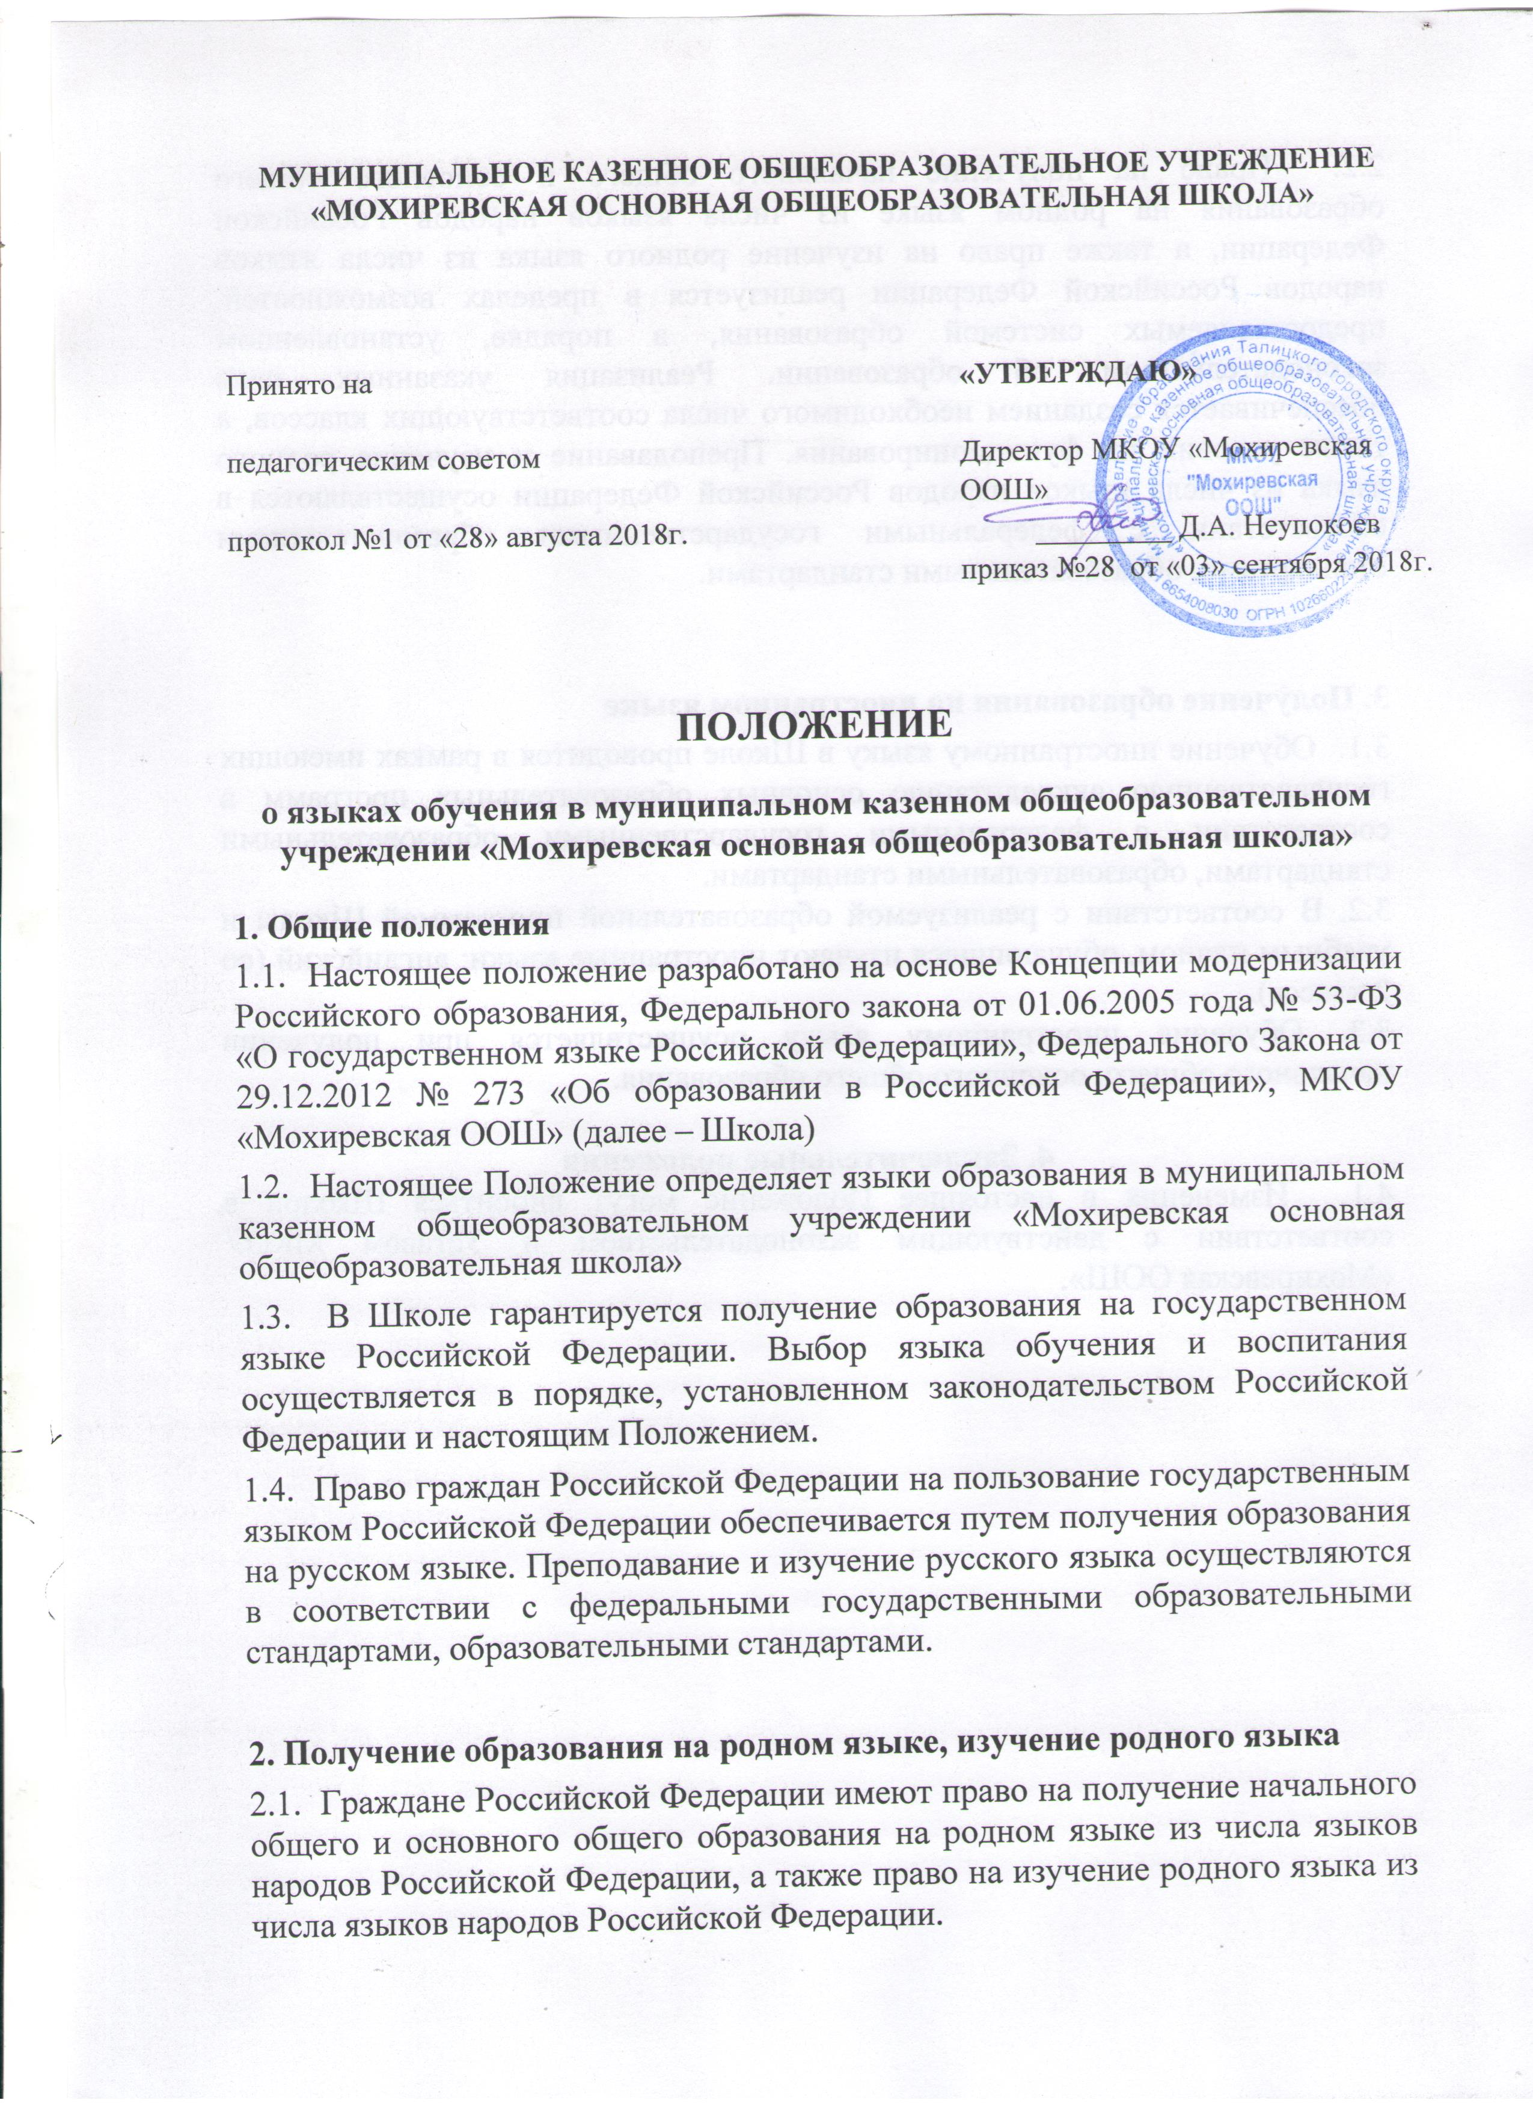

2.2. Право на получение начального общего и основного общего образования на родном языке из числа языков народов Российской Федерации, а также право на изучение родного языка из числа языков народов Российской Федерации реализуется в пределах возможностей, предоставляемых системой образования, в порядке, установленном законодательством об образовании. Реализация указанных прав обеспечивается созданием необходимого числа соответствующих классов, а также условий их функционирования. Преподавание и изучение родного языка из числа языков народов Российской Федерации осуществляются в соответствии с федеральными государственными образовательными стандартами, образовательными стандартами.

3. Получение образования на иностранном языке
3.1. Обучение иностранному языку в Школе проводится в рамках имеющих государственную аккредитацию основных образовательных программ в соответствии с федеральными государственными образовательными стандартами, образовательными стандартами.
3.2. В соответствии с реализуемой образовательной программой Школы и учебным планом, обучающиеся изучают иностранные языки: английский (со 2 класса).
3.3. Обучение иностранному языку осуществляется при получении начального общего, основного общего образования.

4. Заключительные положения
4.1. Изменения в настоящее Положение могут вноситься Школой в соответствии с действующим законодательством и Уставом МКОУ «Мохиревская ООШ».

